Примеры развёрток цилиндра и конуса.
Цилиндр, конус и шар относятся к объемным (трехмерным) геометрическим фигурам вращения.
Объемные фигуры вращения (еще говорят — «тела», подразумевая объемность фигуры), как правило, образованы вращением плоской фигуры вокруг какой-то линии (прямой).
Так, цилиндр — это фигура, полученная от вращения прямоугольника вокруг одной из его сторон как оси; конус — вращением прямоугольного треугольника вокруг его катета как оси, шар — вращением полукруга вокруг его диаметра как оси.
Объемные фигуры бывают прямые (прямой цилиндр, прямой конус) и наклонные (наклонный цилиндр, наклонный конус), что зависит от вида той плоской геометрической фигуры, которая их образует.
В курсе математики для б класса рассматриваются только прямые цилиндры и конусы
Определение. Цилиндр — это тело (объемная геометрическая фигура), полученное вращением прямоугольника вокруг одной из его сторон как оси.
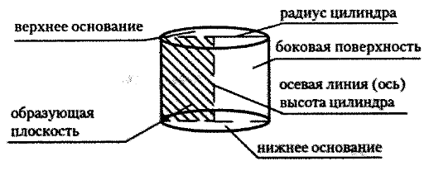
Определение. Конус (прямой) — это тело (объемная геометрическая фигура), полученное вращением прямоугольного треугольника вокруг его катета как оси.
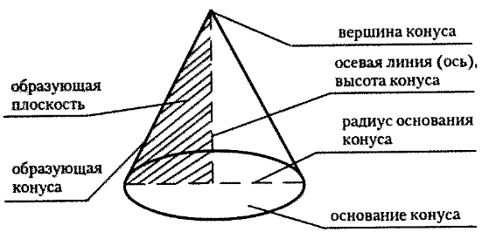
Определение. Шар — это тело (объемная геометрическая фигура), полученное вращением полукруга вокруг его диаметра как оси.
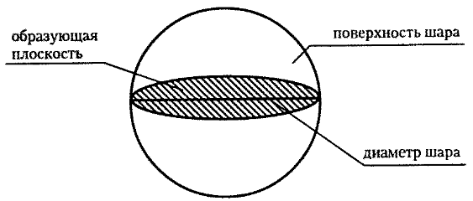
Домашнее здание: п. 127, 129, стр. 327, вопросы для рассмотрения №1-3
Ответы и решения домашнего задания присылать до 14.04.2020 на электронный адрес: yana-bondareva2016@mail.ru
Также задание можно отправить в WhatsApp на номер: 89883898296

